
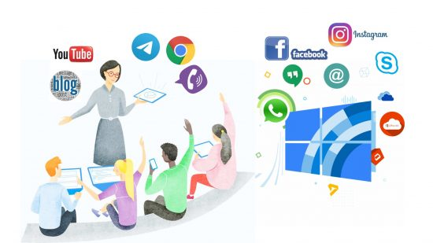
Борщівська ЗОШ І-ІІІ ступенів №1
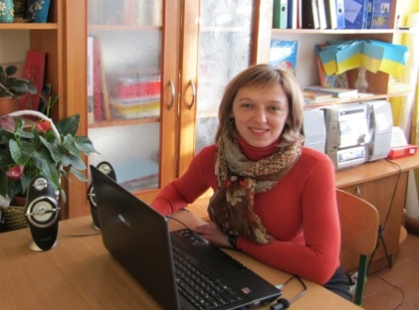
Дистанційне навчання з досвіду роботи вчителів 4-Б класу 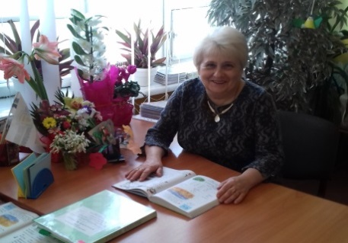
Шморгун Марія Адамівна Крупи Галина Василівна
Дистанційне навчання – це інноваційний підхід у реалізації
освітнього процесу у форматі інтерактивно віддаленої взаємодії
усіх учасників за допомогою ІТ-технологій та Internet

Ключові фактори успіху дистанційного навчання
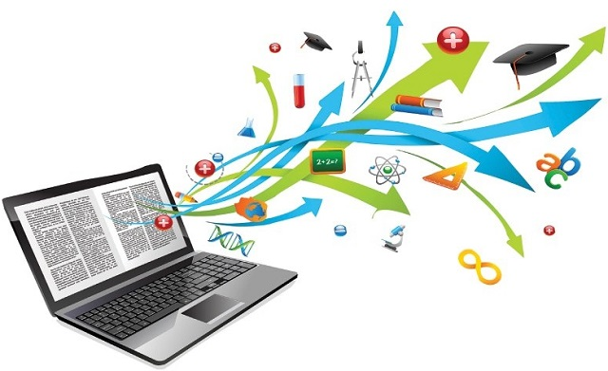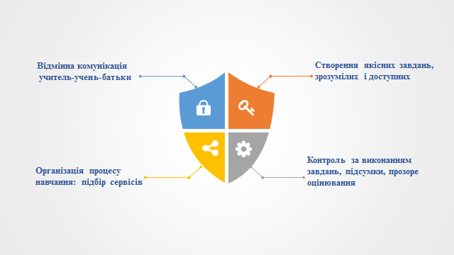
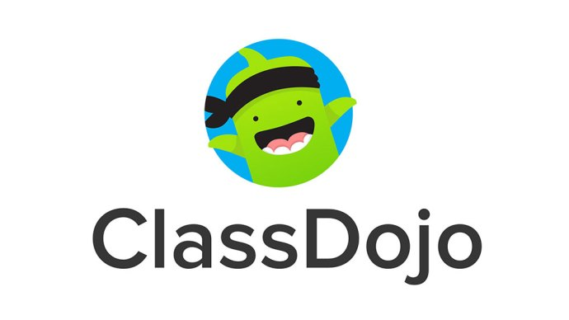 Інструменти дистанційного навчання 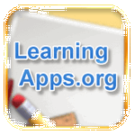
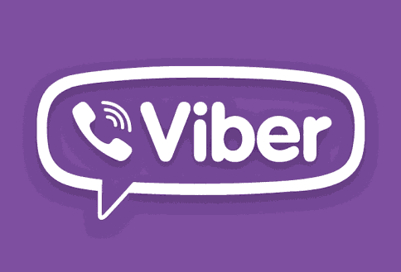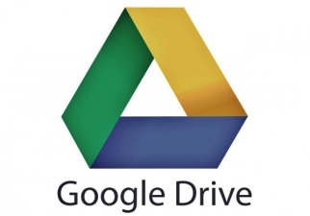
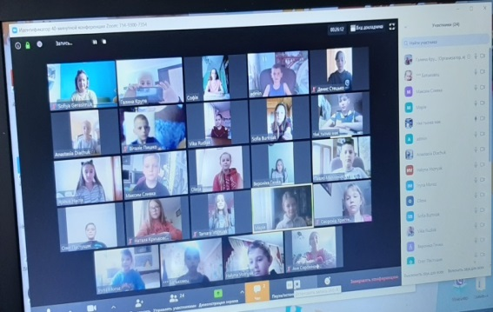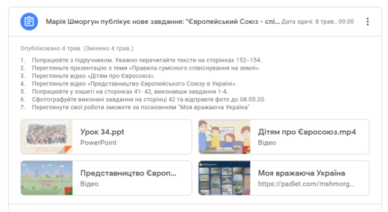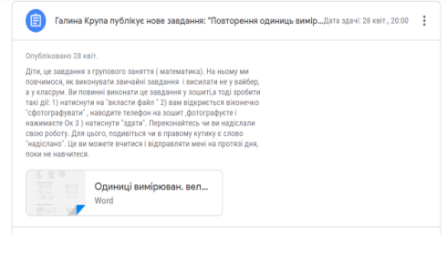
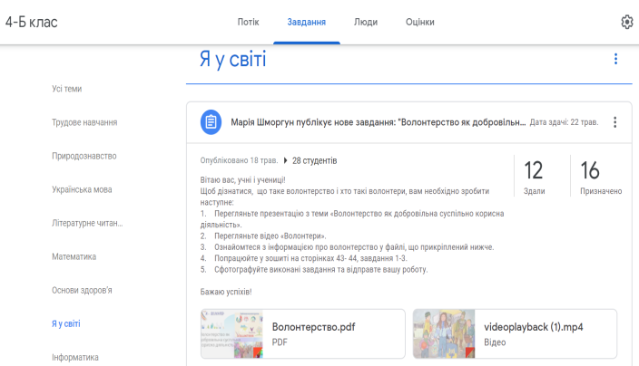
Платформа Google Classroom -
Дає можливість завантажувати відео, презентації, текстову та графічну інформацію, проводити тестування, контролювати, систематизувати, оцінювати діяльність, переглядати результати виконання вправ, застосовувати різні форми оцінювання, спілкування з учнями в
режимі реального часу
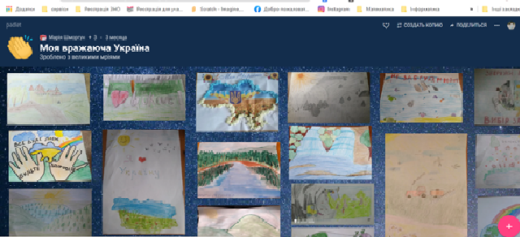
Віртуальтна дошка Padlet -
Це мультимедійний ресурс для створення, спільного редагування та зберігання інформації.
Це віртуальна стіна, на яку можна прикріплювати фото, файли, замітки.
Учитель надає доступ до стіни школярам відкриваючи можливість писати або модерувати дошку

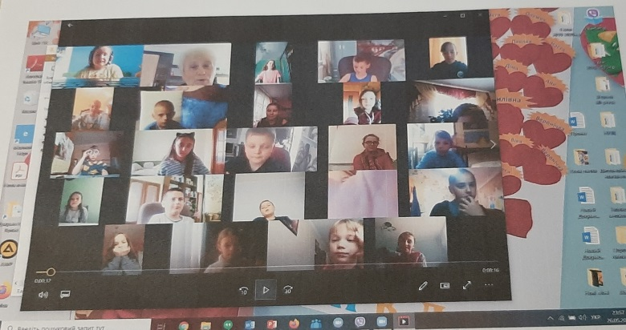
Zoom - cервіс для проведення відеоконференцій та онлайн-зустрічей
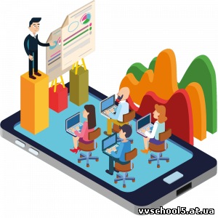
Безкоштовна версія програми дозволяє проводити відеоконференцію тривалістю 40 хвилин
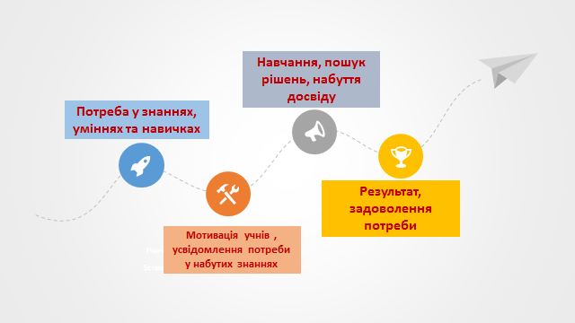
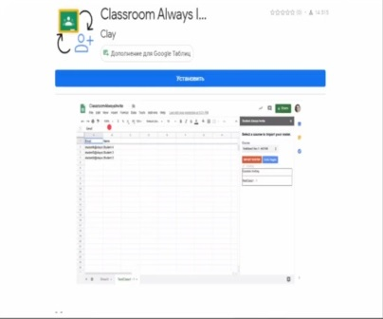

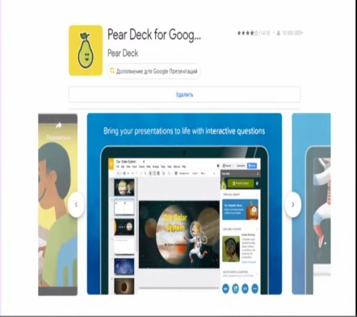
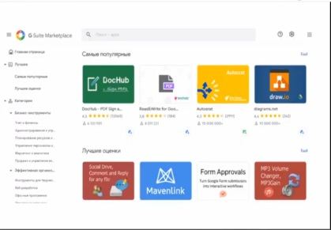
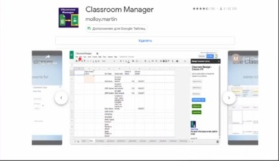


Інноваційна особистість вчителя

Володіння інноваційним мисленням
Готовність до трансгресивних змін
Проектувальні навички
Володіння критичним мисленням

